В сентябре 2019 года Владимирская городская организация профсоюза работников народного образования и науки направила депутатам Государственной Думы Аникееву Г.В., Игошину И.Н., Кулик Г.В. и члену совета Федерации Хохловой О.Н. письма первичных профсоюзных организаций детских садов и школ г. Владимира. 16 января 2020 года сетевое издание «Зебра-ТВ» опубликовало статью:

Министр просвещения России выразила готовность поддержать требования владимирских педагогов о повышении зарплаты
Автор: Сергей Головинов
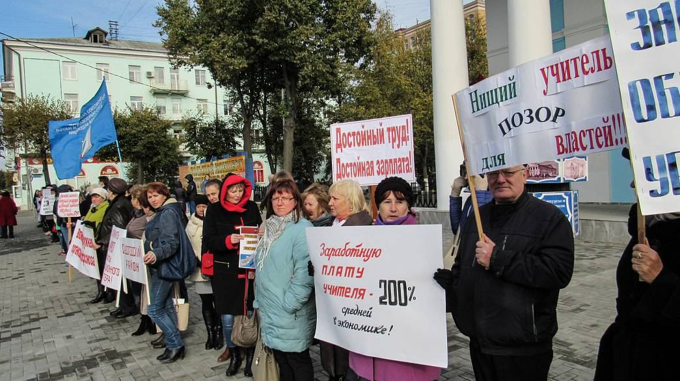
Требование более 300 педагогических коллективов Владимирской области о пересмотре нормы начисления зарплаты нашло понимание как минимум на словах у министра просвещения правительства России Ольги Васильевой.
Напомним, в октябре 2019 года большинство профсоюзных организаций педагогических коллективов Владимирской области обратились к депутату Госдумы Игорю Игошину с просьбой инициировать ряд изменений в федеральном законодательстве, которые позволят повысить зарплаты учителей и сделать систему оплаты педагогического труда более адекватной. Подробнее — в материале «Учителя требуют повышения зарплат».
Депутат Игорь Игошин и сенатор Ольга Хохлова, представляющие Владимирскую область, внесли поправки в Трудовой кодекс, которые позволят ввести единую модель формирования структуры оплаты труда учителей.
По информации Зебра ТВ, с первого раза инициатива владимирских парламентариев не нашла понимания в Министерстве просвещения. Но после повторного обращения министр просвещения Ольга Васильева согласилась, что в требованиях педагогов Владимирской области есть здравый смысл:
«Мы сейчас боремся за то, чтобы 70% фонда оплаты труда учителей гарантированно уходило на оклады за одну ставку, то есть за 18 уроков в неделю. И только 30% должно выделяться на различные надбавки. Такие рекомендации регионы получают каждый год. Но проблема в том, что субъекты и муниципалитеты сами решают, как начислять оклады, набавки и стимулирующие выплаты. Далеко не все эту пропорцию — 70 на 30 соблюдают. Порой средняя по региону зарплата появляется в отчетах губернаторов только за счет того, что педагоги берут дополнительную нагрузку, работают на 1,5 ставки и больше».
Перевод министром просвещения части ответственности на региональный и муниципальный уровень, судя по оценке председателя Владимирской городской организации профсоюза работников народного образования и науки Надежды Волосовой, не совсем корректно:
«Это вопросы федерального уровня. На местном уровне и областная власть, и городская власть принимают все меры, они идут нам на уступки. К примеру, молодым педагогам сейчас повысили зарплату, введя коэффициенты специфики. У них зарплаты были бы в пределах 7-8 тысяч рублей, а сейчас у них зарплата где-то 11,5 тысячи. Мы, профсоюзы, давно настаиваем на том, чтобы на федеральном уровне были введены единые базовые оклады, с учетом квалификации. Но этого пока нет».
И вот, кажется, на федеральном уровне услышали аргументы владимирских педагогов. Вот как прокомментировал этот шаг навстречу инициатор изменений в оплате труда педагогов, депутат Госдумы Игорь Игошин:
«Все учителя должны получать зарплату по единой для всей страны системе. С предложением проработать эти принципы начисления оплаты труда мы с сенатором Ольгой Хохловой по просьбе почти 300 коллективов первичных профсоюзных организаций учителей Владимирской области обратились в Министерство просвещения и в Минтруд, а также подали законопроект на рассмотрение в экспертный совет Государственной думы.
Подвижки есть. На днях пришёл ответ на наш запрос в Министерство труда и социальной зашиты населения за подписью заместителя министра Всеволода Вуколова, в котором говорится, что сейчас разрабатываются поправки в Трудовой кодекс, гарантирующие педагогам, так же, как и работникам здравоохранения, что 70% фонда оплаты труда должны быть обеспечены каждому работнику в ежемесячных ставках. Со дня на день эти предложения поступят на рассмотрение в Государственную думу и Совет Федерации. Конечно, мы законопроект будем поддерживать. Главное, что нам удалось убедить министерство просвещения в необходимости принятия такого решения. Процесс, как говорится, пошёл. И это радует».
Telegram-канал Зебра ТВ: новости в удобном формате
Ознакомиться с материалами ЗЕБРА-ТВ можно по ссылке: https://zebra-tv.ru/novosti/vlast/ministr-prosveshcheniya-rossii-vyrazila-gotovnost-podderzhat-trebovaniya-vladimirskikh-pedagogov-o-p/

